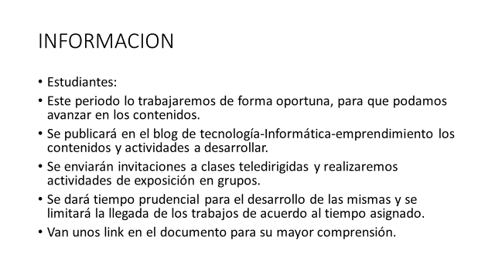
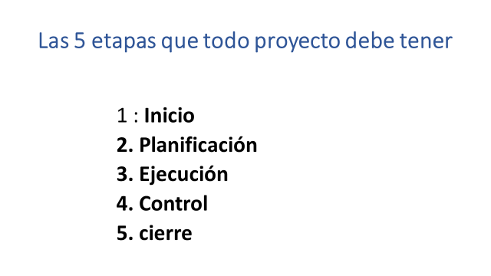
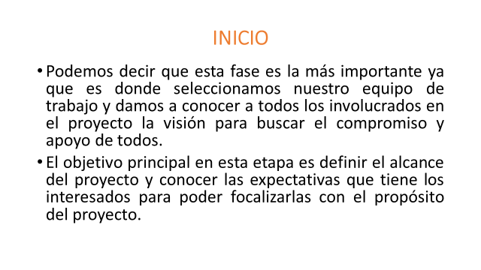
Actividades en la etapa de Inicio:
- Elaboración del plan de proyecto: Es una pequeña descripción del fin, costos y beneficios en las opciones de ejecución y soluciones recomendadas. Justifica la puesta en marcha del proyecto.
- Estudio de viabilidad: Con este se pretende identificar la probabilidad de que una o más soluciones satisfagan los requisitos. En esta actividad se llevan a cabo métodos de evaluación hasta dar con una solución a implementar.
- Definición del proyecto: Aquí conocemos la visión, objetivos, alcance y resultados del proyecto. También es importante conocer los grupos de interés, roles y responsabilidades.
- Nombramiento del equipo de proyecto: Aquí se deben identificar las habilidades de la personas para localizarlas dentro de la estructura organizacional, además asignar funciones y objetivos de cada uno de los cargos.
- Revisión de la fase: Se decide si el equipo ha alcanzados los objetivos propuestos, si es afirmativo se pasa a la siguiente fase.
- Observa los siete megaproyectos de Colombia.

